Міністерство освіти і науки України
Карпатський національний університет імені Василя Стефаника
Факультет математики та інформатики
Кафедра інформаційних технологій
Дисципліна: Безпека програм та даних

ЛАБОРАТОРНА РОБОТА № 4
Автентифікація авторизація та облік у Linux

Виконав: студент групи ІПЗ-41
Кобзей Олександр Юрійович
Викладач: Савка І.

Івано-Франківськ – 2026

Мета роботи
Дослідити AAA у Linux: створення локальних користувачів і груп, перевірку паролів, символічні та абсолютні дозволи. Практично встановити, як зміна біта x каталогу і режим 705 впливають на доступ іншого користувача.
Умови виконання
Роботу виконано 10 листопада 2026 року на одноразовій віддаленій Ubuntu 24.04.5 LTS у GitHub Actions. Локальна операційна система — Windows; Linux-віртуальна машина на персональному ПК не встановлювалась. Використано іншу VM, ніж Cisco Ubuntu 16.04, як вимагає додаткова умова Classroom. Замість Joe використано користувача kobzei.
Команди реально виконані під root, runner, jenny та kobzei. Результати stdout/stderr, коди повернення та повні копії системних файлів збережені в папці results. Рисунки є повноекранними знімками переглядача цього термінального журналу; це не знімки локальної VM. Довгі команди автоматично перенесено без зміни їхнього вмісту.
https://github.com/Alex-965/safety/actions/runs/42790952005

Середовище та привілеї root
Перевірено /etc/os-release, версію ядра, id і whoami. Стенд працює на Ubuntu 24.04.5 LTS у GitHub Actions. Команда sudo -n su запускається від runner і підтверджує перехід до UID 0. Пароль Cisco зі старої методички не застосовується: runner має налаштований sudo без запиту пароля.
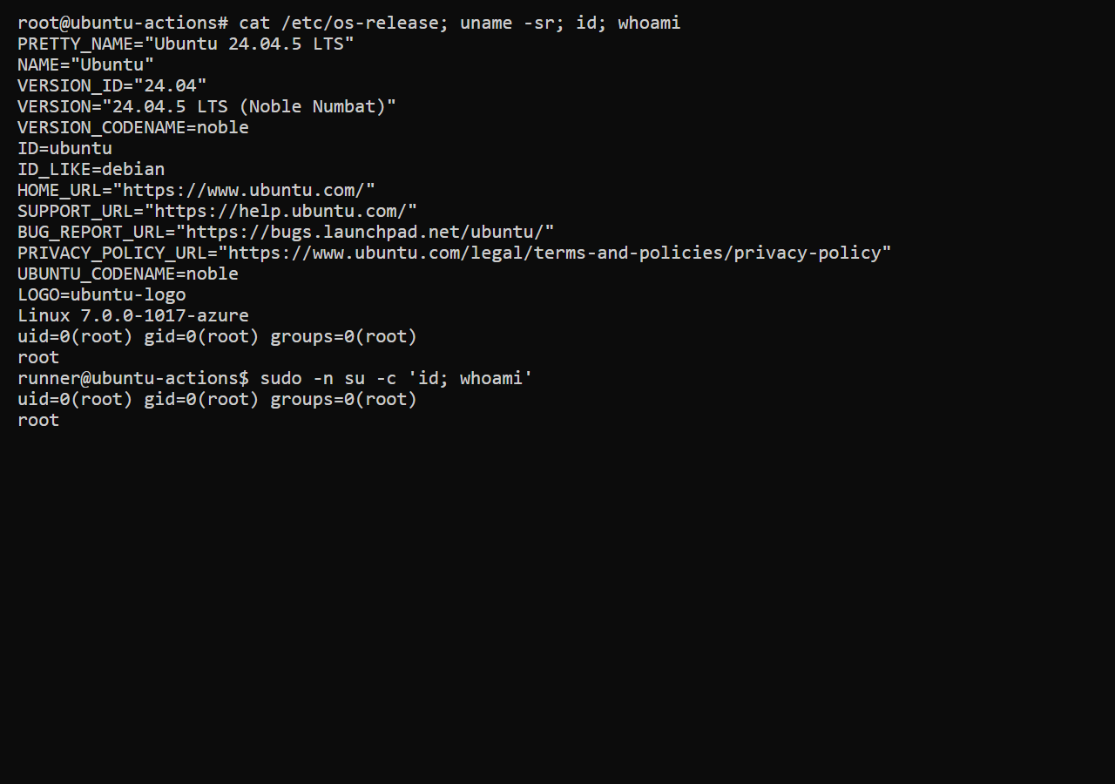
Рисунок 1. Фактичний журнал виконання етапу 01

Створення групи HR
Команда groupadd HR створює нову групу. getent group HR і кінець /etc/group підтверджують запис HR:x:1002:. GID 1002 призначений цим стендом автоматично; він не зобов’язаний збігатися з 1005 у методичці. Повна копія файлу збережена в results/etc-group.txt.
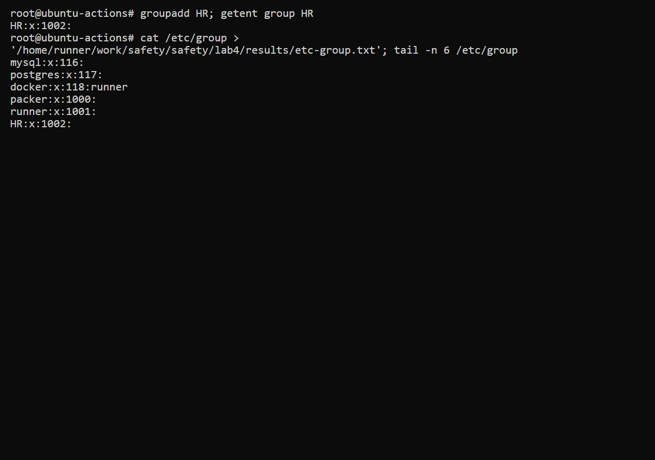
Рисунок 2. Фактичний журнал виконання етапу 02

Створення користувачів і додавання до HR
Створено jenny і kobzei з домашніми каталогами та оболонкою Bash. Після adduser --disabled-password паролі задано через chpasswd; облікові записи не залишилися заблокованими. Використано навчальні lasocial і tooth з методички. usermod -aG HR додає HR та зберігає наявну додаткову групу users. id і getent підтверджують членство обох користувачів.
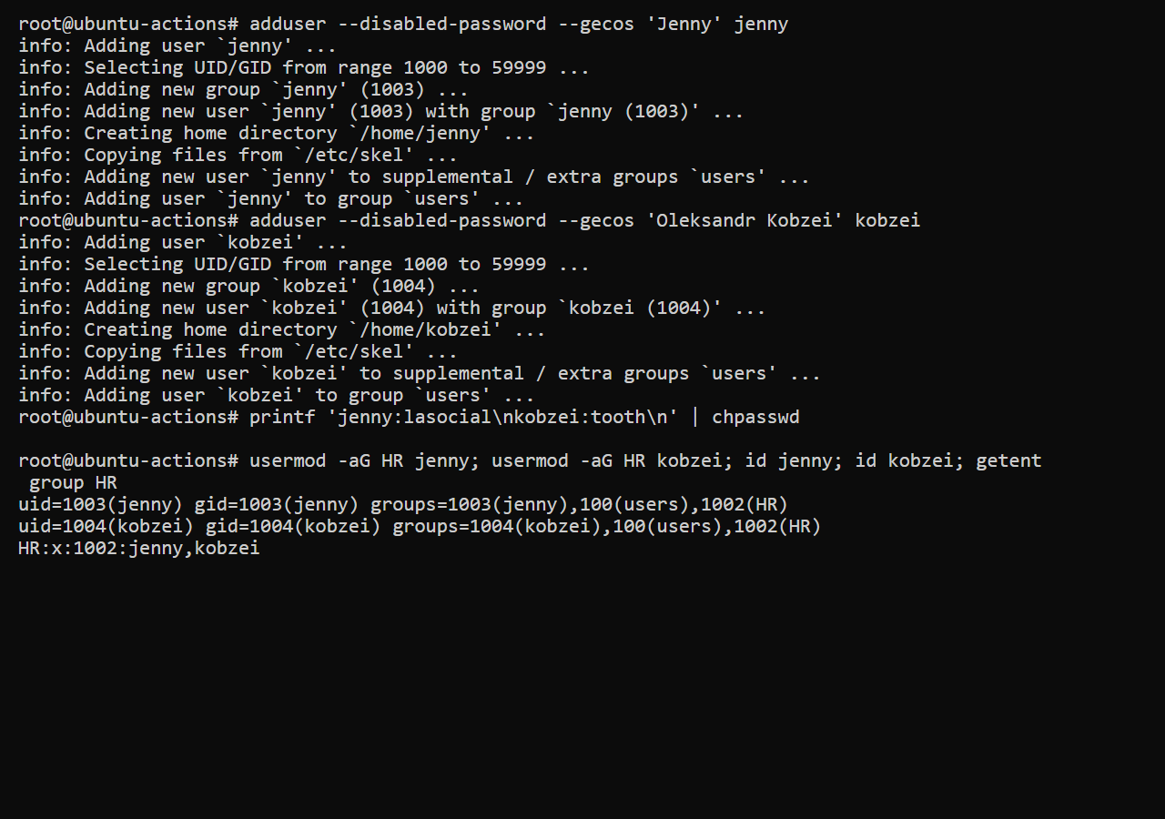
Рисунок 3. Фактичний журнал виконання етапу 03

Перевірка passwd і shadow
У /etc/passwd містяться UID, GID, домашній каталог та оболонка; x посилається на окреме зберігання пароля. У /etc/shadow збережені солоні хеші yescrypt з префіксом $y$, а не відкриті паролі. passwd -S показує стан P. Права passwd — 644, shadow — 640 root:shadow; повні копії обох файлів додано до результатів одноразового стенда.
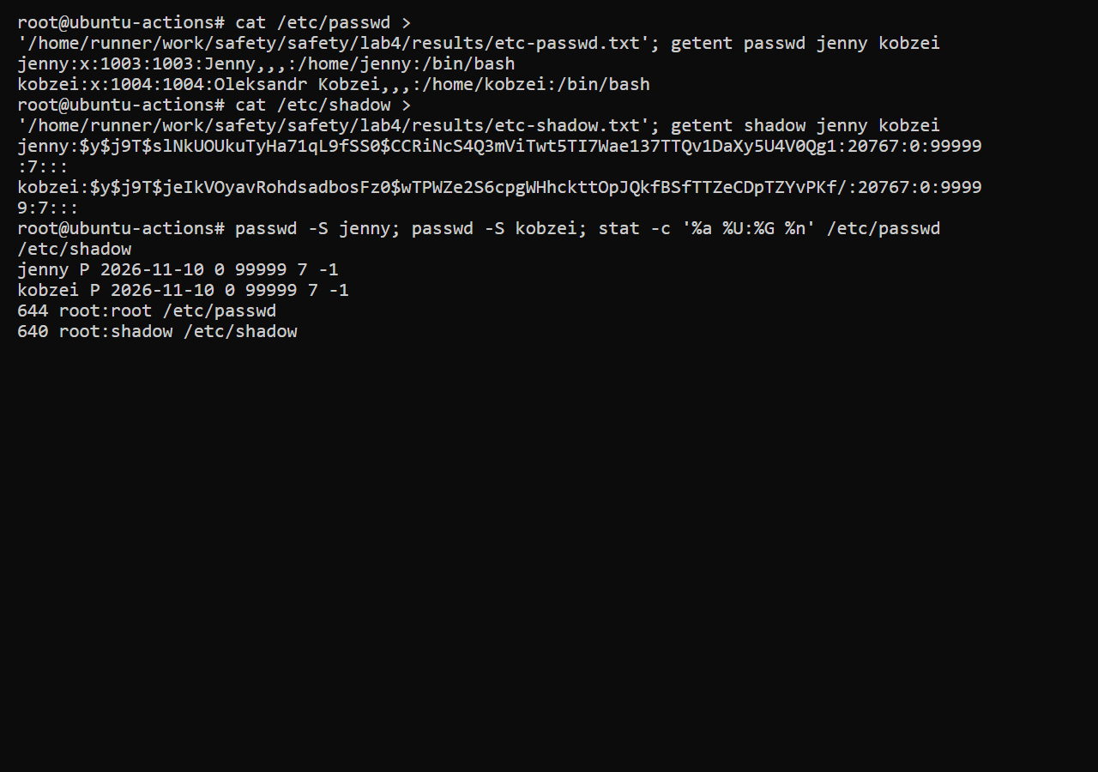
Рисунок 4. Фактичний журнал виконання етапу 04

Перевірка автентифікації паролями
su виконується від непривілейованого runner, тому root не обходить перевірку пароля. pexpect вводить пароль у справжній псевдотермінал; ехо вимкнено. whoami, id та pwd підтверджують вхід як jenny і kobzei, правильні додаткові групи та домашні каталоги.
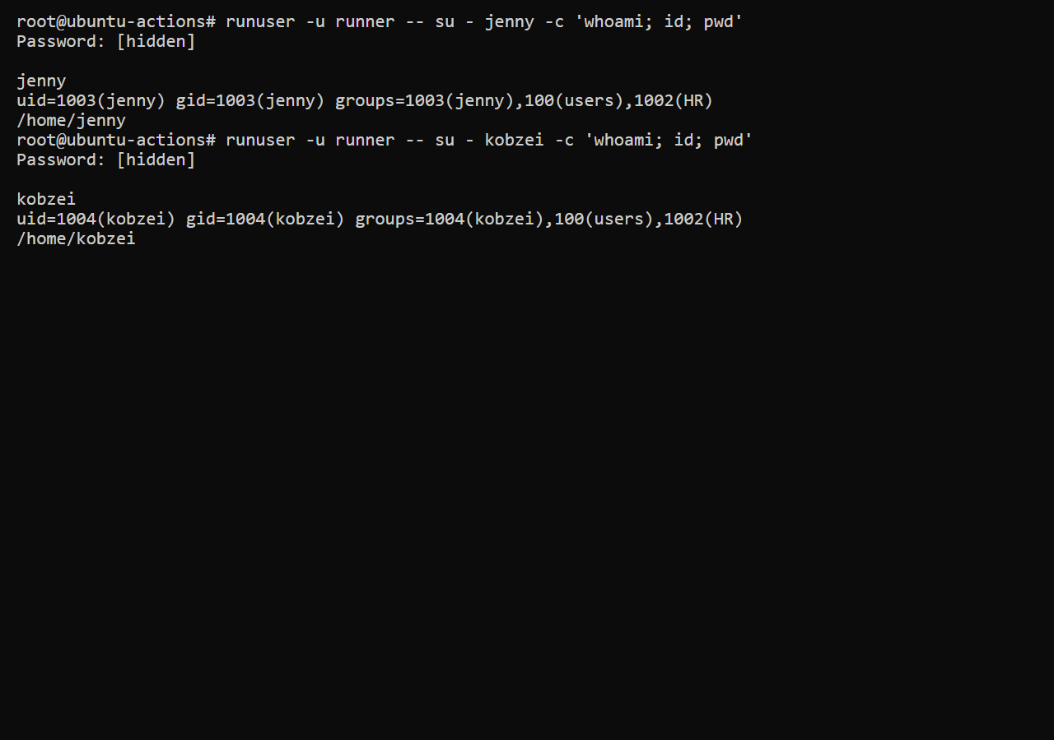
Рисунок 5. Фактичний журнал виконання етапу 05

Підготовка початкових прав і усунення ACL
Сучасний adduser створив домашні каталоги з режимом 750. Символ + у ls означав наявність ACL, які runner успадковує для нових каталогів. Їх прочитано через getfacl, потім setfacl -b -k прибрав розширені й типові ACL тільки з двох навчальних каталогів. Для відтворення початкового сценарію старої методички явно встановлено режим 755.
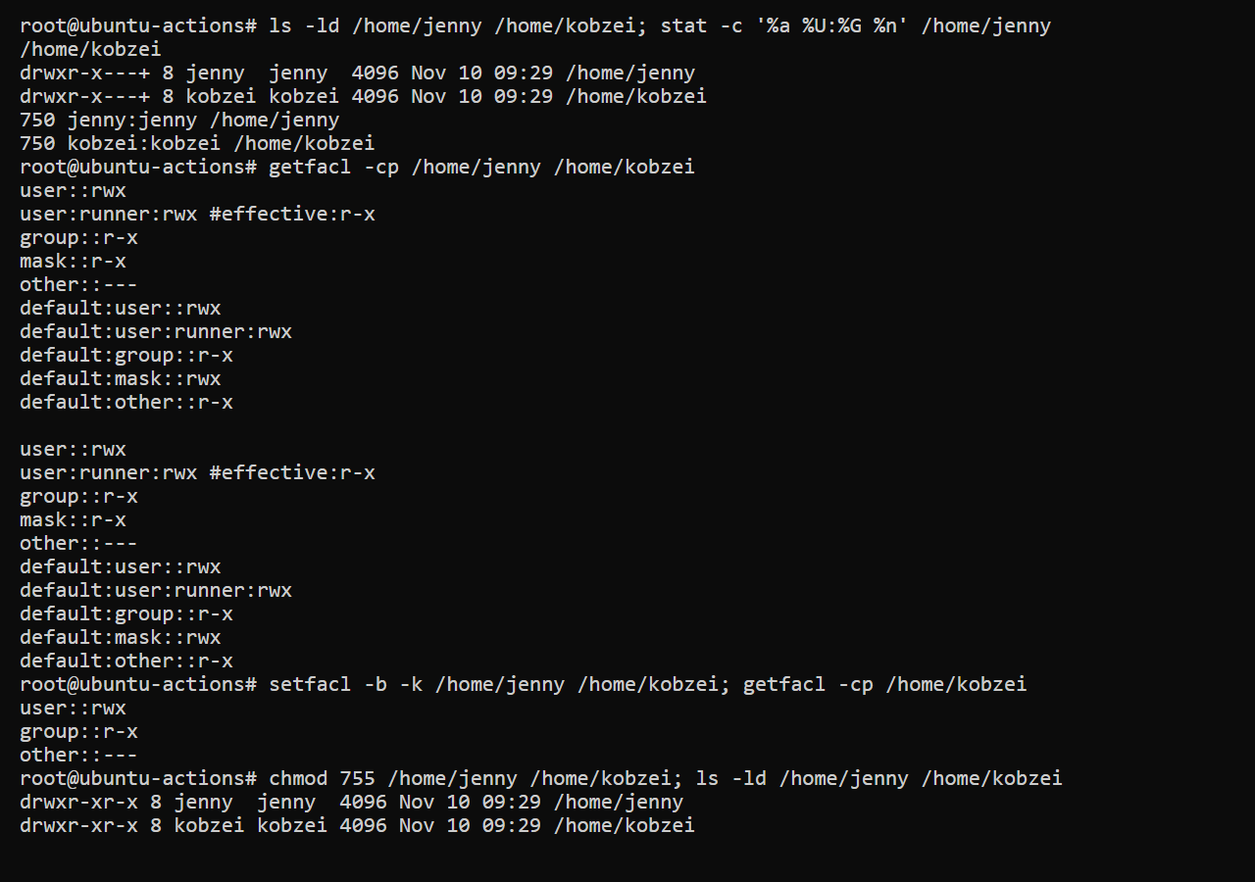
Рисунок 6. Фактичний журнал виконання етапу 06

Початковий доступ Jenny до каталогу kobzei
Jenny перевіряє pwd, переходить до /home, переглядає каталоги та успішно виконує cd kobzei. Каталог належить kobzei:kobzei; Jenny не входить до приватної групи kobzei. Для неї застосовуються біти others=r-x у режимі 755.
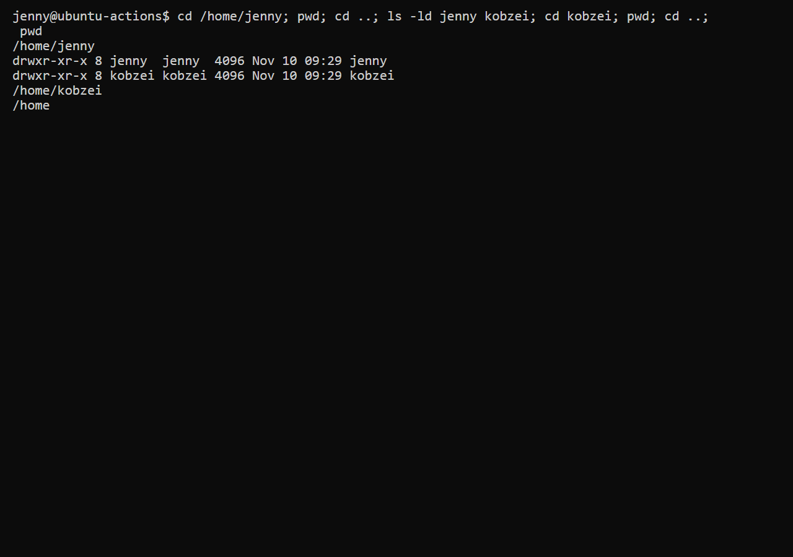
Рисунок 7. Фактичний журнал виконання етапу 07

Зміна символічного дозволу
root виконує chmod o-x kobzei. Режим стає 754, тобто drwxr-xr--. Jenny отримує Permission denied під час cd, код повернення 1. Для каталогу право x дозволяє проходження шляху; самого r недостатньо, щоб увійти до нього. Ця відмова є очікуваним результатом експерименту.
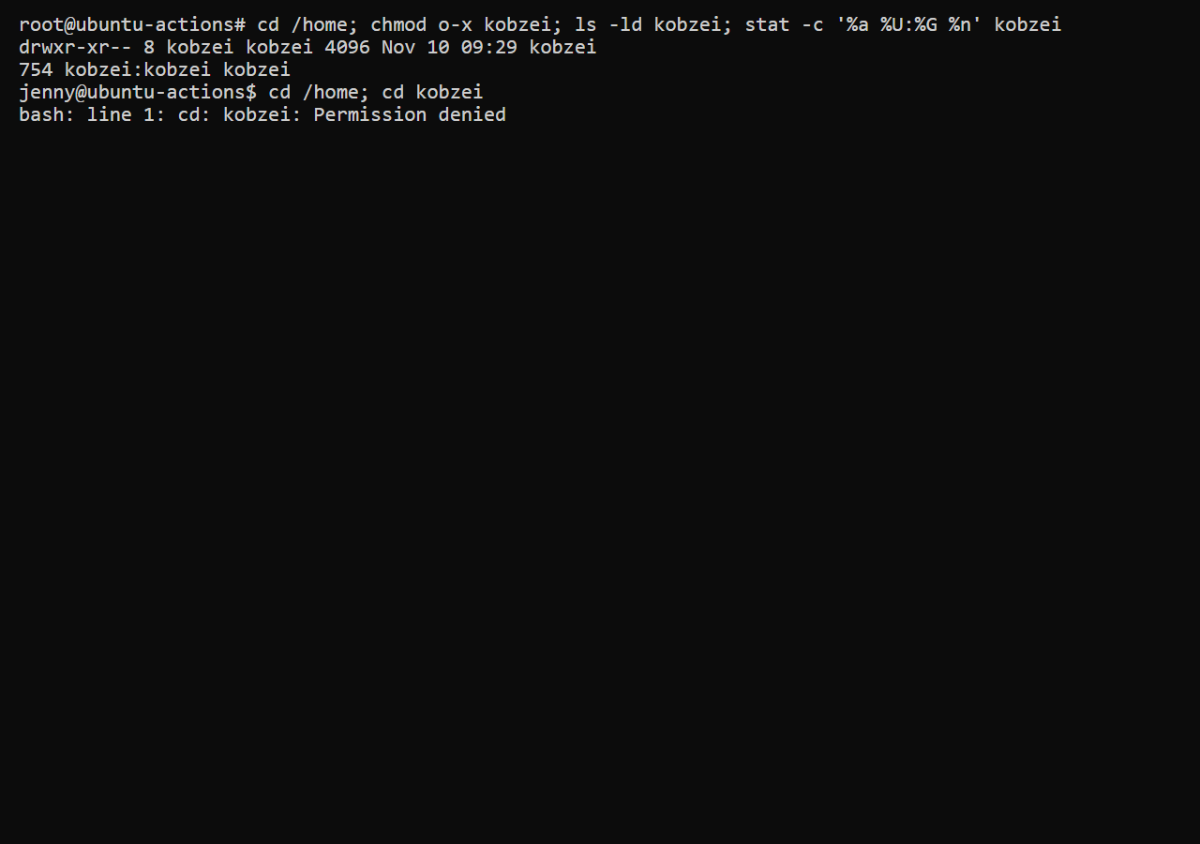
Рисунок 8. Фактичний журнал виконання етапу 08

Абсолютний режим 705 і файл власника
Власник kobzei самостійно встановлює chmod 705: user=rwx, group=---, others=r-x. Після umask 022 команда touch test.txt створює порожній файл із правами 644. Право змінювати режим належить власнику або привілейованому користувачу; членство в HR саме по собі його не надає.
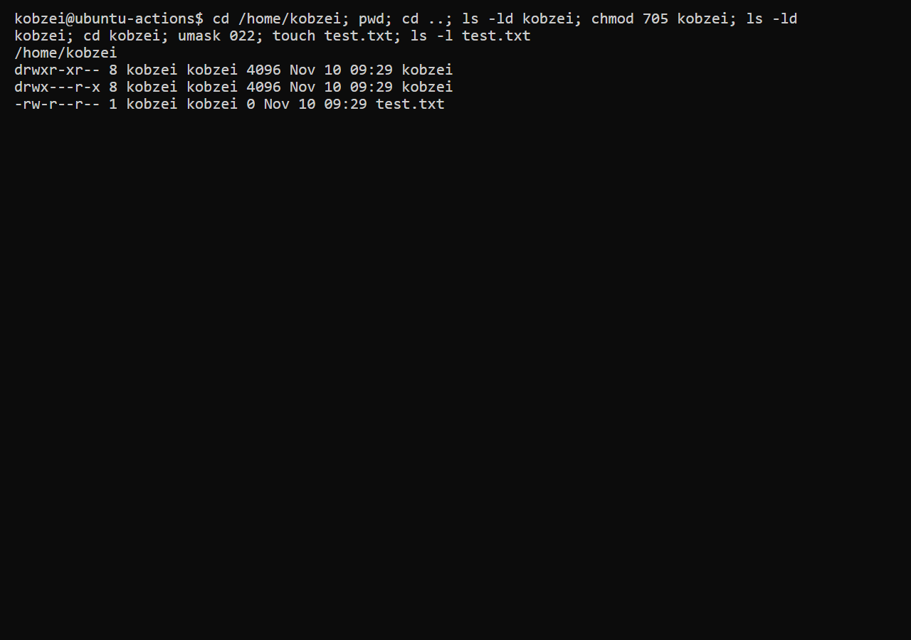
Рисунок 9. Фактичний журнал виконання етапу 09

Перевірка читання і заборони запису
Jenny успішно входить до /home/kobzei, бачить test.txt і читає його через cat. Вивід cat порожній, оскільки touch створив файл нульового розміру. Спроба touch jenny.txt завершується Permission denied з кодом 1: у режимі 705 клас others має r-x без w. Файл jenny.txt не створено.
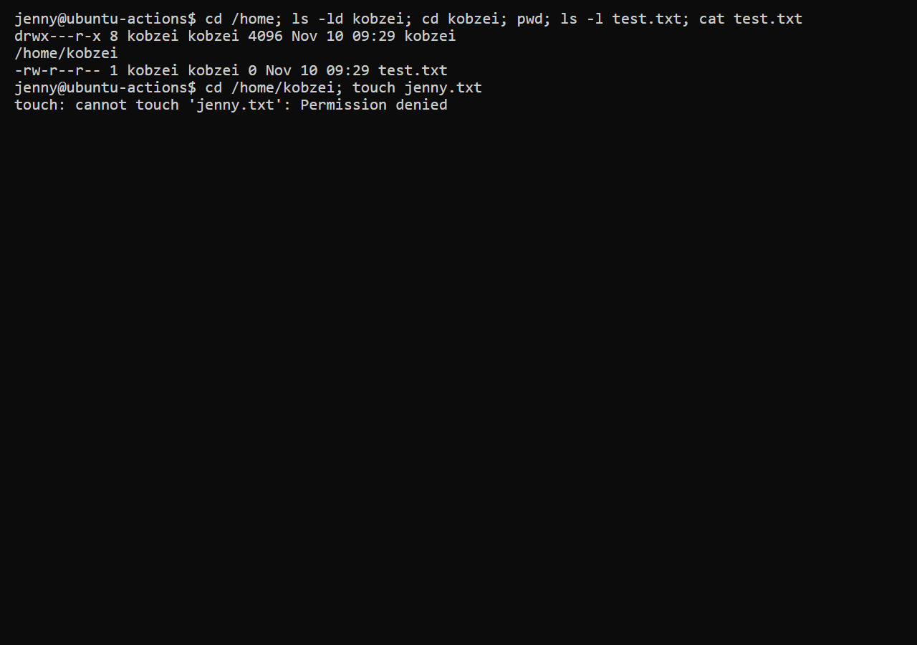
Рисунок 10. Фактичний журнал виконання етапу 10

Пріоритет групового класу доступу
Додатково перевірено важливу умову 705. Після chgrp HR Jenny є членом групи-власника, тому застосовуються групові біти --- і cd заборонено, хоча others має r-x. Linux не підсумовує групові й інші права та не переходить до others після групової відмови. Після повернення групи kobzei доступ Jenny знову дозволений.
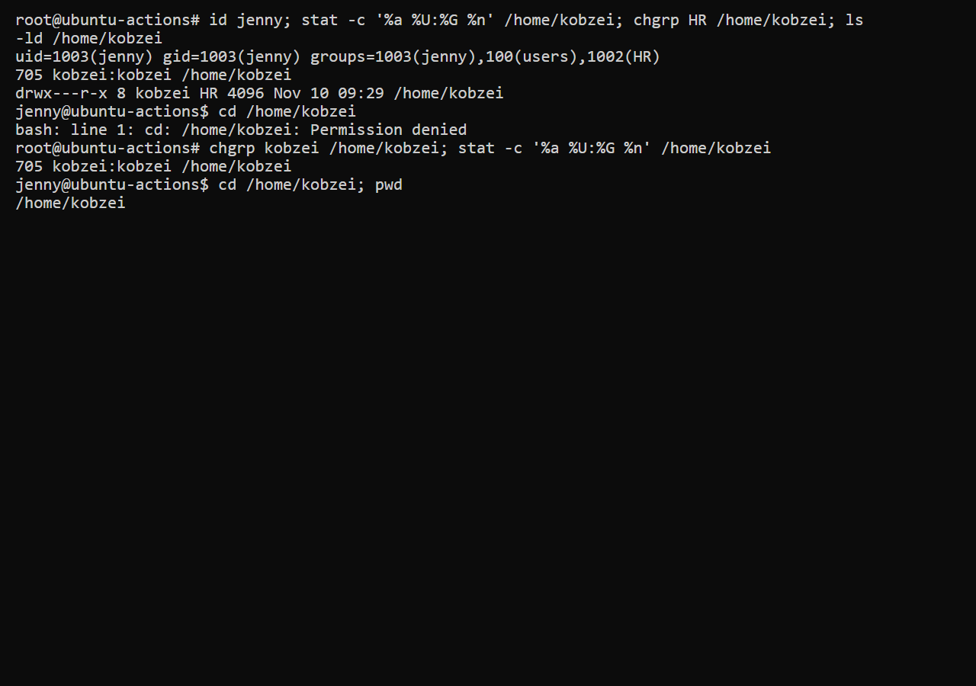
Рисунок 11. Фактичний журнал виконання етапу 11

Підсумкова перевірка стану
Підтверджено користувачів jenny і kobzei, членство в HR, остаточний режим 705 для /home/kobzei та 644 для test.txt. Перевірка відсутності jenny.txt завершилась PASS. Усі збережені коди повернення збіглися з очікуваними, включно з трьома навмисними відмовами доступу.
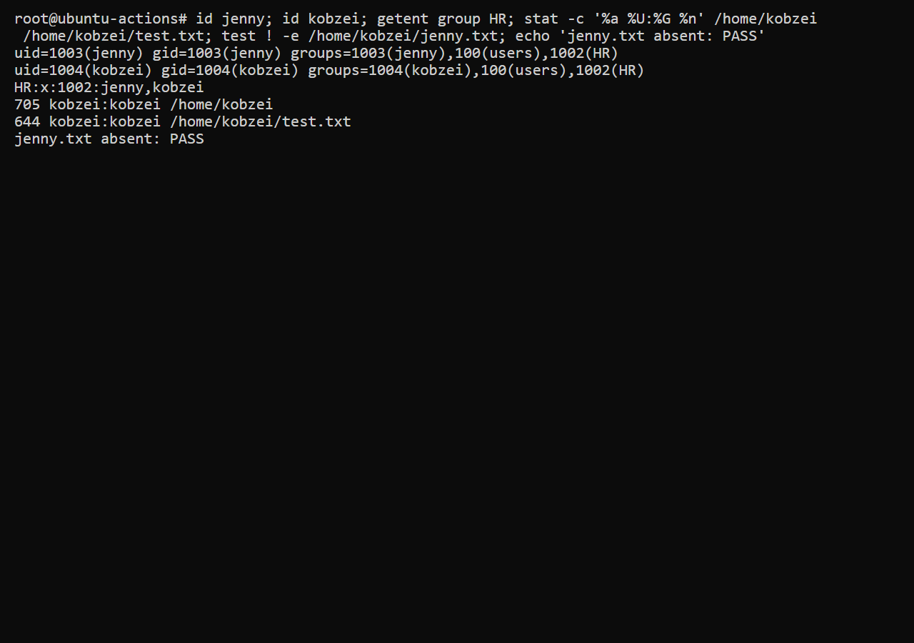
Рисунок 12. Фактичний журнал виконання етапу 12

Висновок
Створено групу HR та користувачів jenny і kobzei, перевірено записи passwd/shadow і вхід за паролями. Експеримент підтвердив, що вилучення x для others блокує перехід Jenny до чужого каталогу, а 705 дозволяє читання й проходження без створення файлів. Додаткова перевірка chgrp показала пріоритет відповідного групового класу перед others. Усі позитивні та негативні перевірки завершилися очікуваними результатами.

